MINUTA
Cruceros temporada 2015/2016

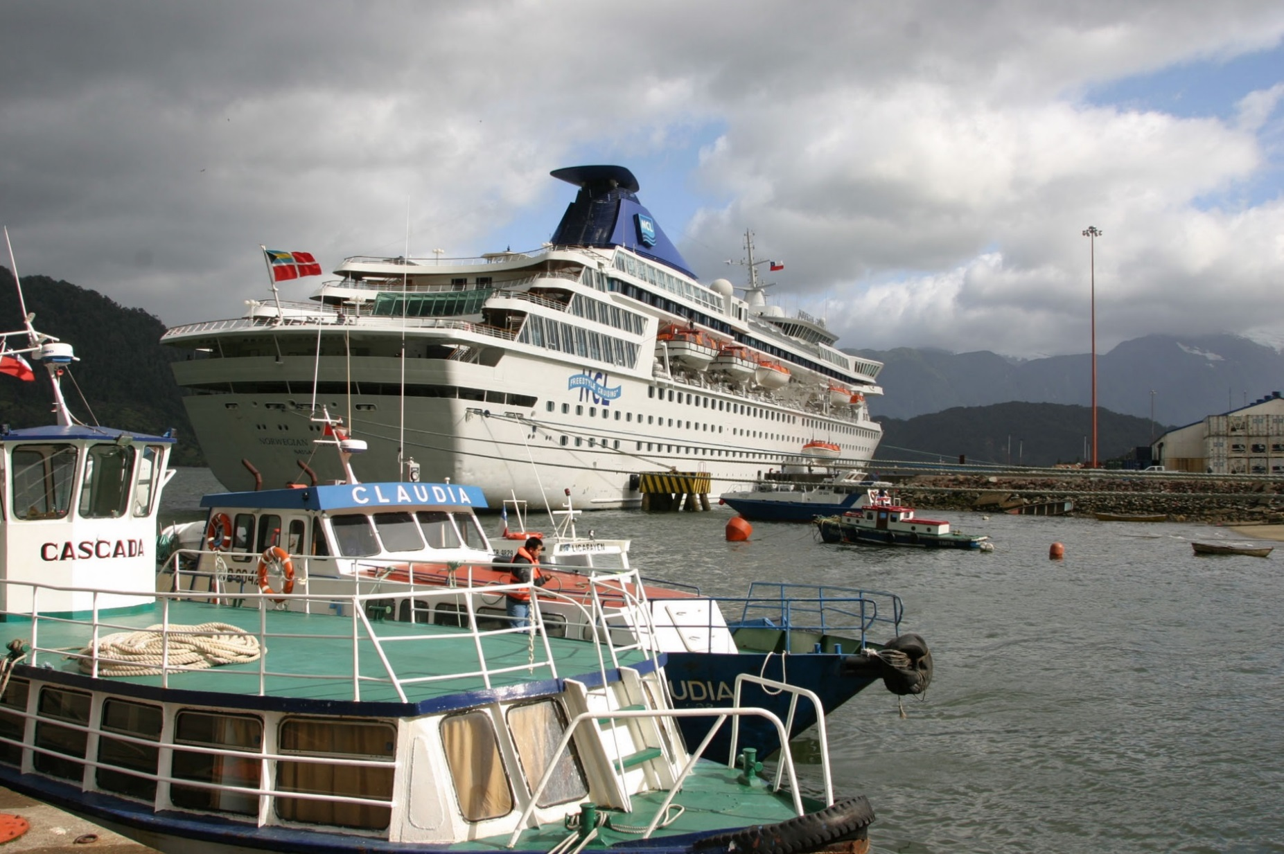

Nombre: Crucero, Puerto Chacabuco
Autor: SERNATUR
Región: Región de Aysén del General Carlos Ibáñez del Campo
Provincia: Aysén
Comuna: Aysén

Situación en Chile temporada 2015/2016
- Recaladas
Durante la temporada 2015/2016 hubo 239 recaladas de cruceros, lo que significa una variación de 47% respecto a la temporada anterior. La mayor cantidad de recaladas se concentran en los puertos de Valparaíso, Puerto Montt y Punta Arenas con un 61% del total, los que tuvieron además un incremento en sus recaladas de un 29%, 29% y 47%, respectivamente. Si se observa la cantidad de recaladas en los distintos puertos se encuentra que en la mayoría hay variación positiva con respecto a la temporada 2014/2015 a excepción de Puerto Natales con una disminución de 50% y de Chacabuco con una reducción de un 73%.
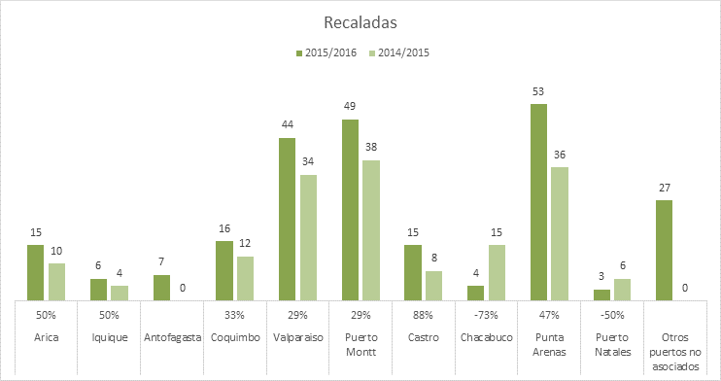
Fuente: Elaboración propia en base a información de la Corporación de Puertos del Cono Sur.

Llegadas de pasajeros

Durante la temporada 2015/2016 los cruceros que recalaron en Chile trajeron de 297.373 pasajeros lo que deriva en una variación porcentual de 42% con respecto a la temporada ya pasada, al igual que en las recaladas en general todos los puertos presentan una variación positiva con respecto a la temporada 2014/2015 a excepción de Coquimbo con un -42%, Chacabuco con -82% y Puerto Natales con -53%. Por otro lado, los principales incrementos en las llegadas de pasajeros, se observaron en los puertos de Castro (110%), Punta Arenas (67%) y Puerto Montt (46%).
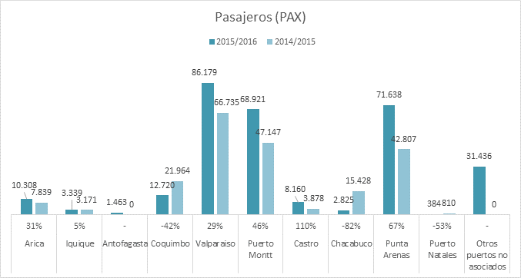
Fuente: Elaboración propia en base a información de la Corporación de Puertos del Cono Sur.

- Tripulantes
En el caso de tripulantes, la variación con respecto a la temporada anterior es de 45%, donde nuevamente se observan variaciones negativas en Coquimbo, Chacabuco y Puerto Natales, pero con grandes incrementos en Castro (103%), Valparaíso (50%), Arica (46%) y Punta Arenas (41%).
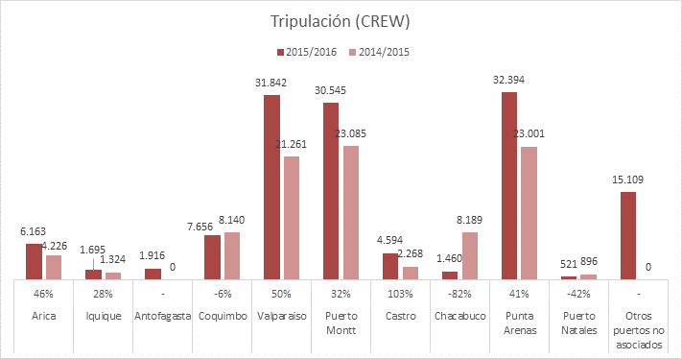
Fuente: Elaboración propia en base a información de la Corporación de Puertos del Cono Sur.

Evolución histórica
La evolución histórica de recaladas muestra un mercado bastante voluble, donde se observa tanto variaciones positivas como negativas. En las últimas 10 temporadas, la de 2007/2008 es la que cuenta con mayor cantidad de recaladas, seguida por el resultado de la temporada 2015/2016. Se observa en la serie que luego de la temporada 2007/2008, comienza un descenso sostenido de las recaladas hasta llegar al mínimo de 140 en la temporada 2010/2011 con la variación negativa más amplia de -28%. Luego de este año existe un crecimiento del número de recaladas, hasta la temporada 2012/2013, luego de los cual vuelven a caer por dos años para recuperarse en la última temporada con un incremento de 47%.
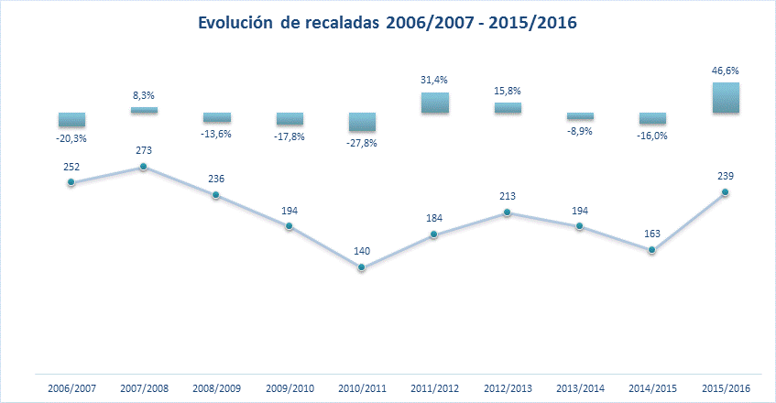
Fuente: Elaboración propia en base a información de la Corporación de Puertos del Cono Sur.

Las llegadas históricas de pasajeros por su parte, muestran que la cantidad máxima de llegadas se registra en la temporada 2008/2009 con 312.311, mostrando el mejor resultado en los últimos años, seguido por la temporada 2007/2008. Sin embargo, las temporadas posteriores registran una fuerte disminución en las llegadas de pasajeros, donde en la temporada 2010/2011 se registra el menor número de pasajeros con 151.458 con una caída de -34%. Considerando este período, la temporada 2015/2016 es la tercera mejor en términos de llegadas de pasajeros, a pesar que los dos años previos se observaron reducciones en las llegadas de pasajeros. El incremento registrado en esta temporada es el mayor observado en los últimos 10 años.

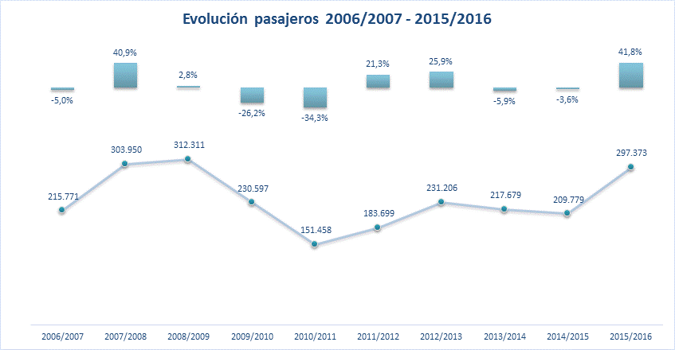
Fuente: Elaboración propia en base a información de la Corporación de Puertos del Cono Sur.

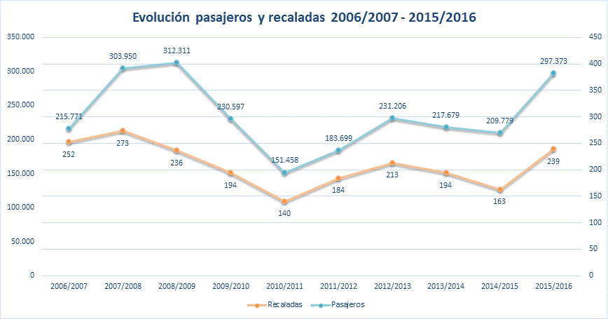
Fuente: Elaboración propia en base a información de la Corporación de Puertos del Cono Sur.

